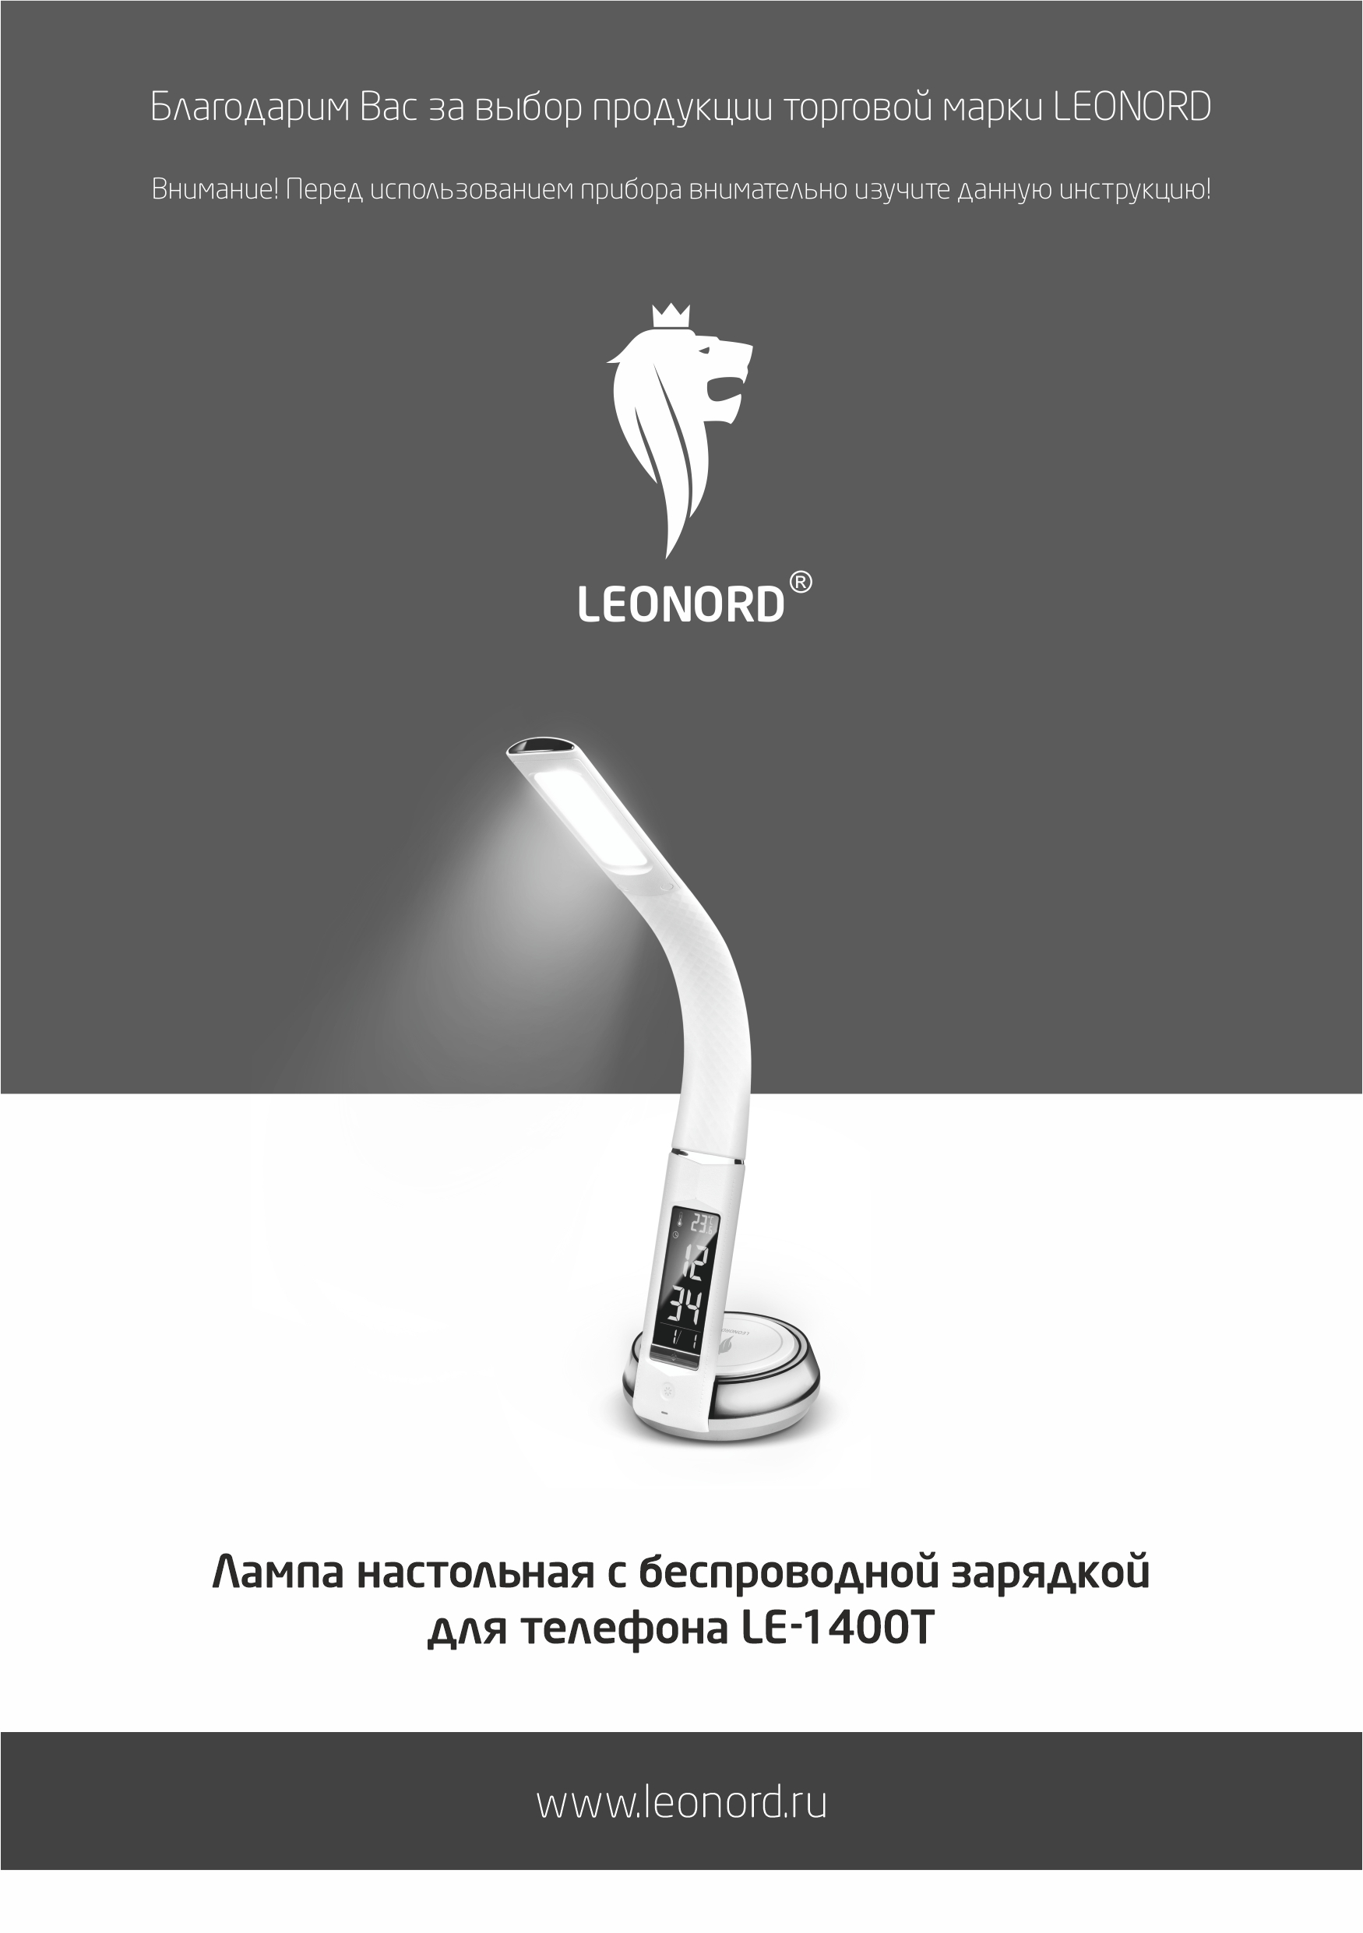
Благодарим Вас за выбор продукции торговой марки LEONORD. Наши изделия разработаны в соответствии с высокими требованиями качества, функциональности и дизайна. Мы уверены, что Вы будете довольны приобретением нового изделия нашей фирмы.

Внимательно прочитайте инструкцию перед эксплуатацией прибора. Сохраните её в качестве справочного материала. Обратите внимание на меры безопасности, они помогут Вам избежать поломок и несчастных случаев.

МЕРЫ БЕЗОПАСНОСТИ
- Перед началом использования лампы проверьте, соответствуют ли технические характеристики изделия, указанные в данной инструкции и на приборе, параметрам сети.
- Используйте прибор только в бытовых целях по его прямому назначению в соответствии с данной инструкцией.
- Не используйте лампу вне помещений.
- Не оставляйте лампу включенной без присмотра.
- Не подвергайте лампу длительному воздействию прямых солнечных лучей, не оставляйте вблизи легковоспламеняющихся и химически активных материалов, не погружайте лампу в воду.
- Отключайте прибор, если вы им не пользуетесь.
- Не погружайте прибор и шнур питания в воду или другие жидкости. Если это случилось, немедленно отключите прибор, и, прежде чем пользоваться им дальше, проверьте его работоспособность и безопасность у квалифицированных специалистов.
- Не используйте прибор с поврежденным шнуром, а также если он упал, был поврежден каким-либо другим образом. В случае если Вы обнаружили, какие-либо неисправности, немедленно обратитесь в сервисный центр. Внимание: чинить прибор могут только квалифицированные специалисты. Не пытайтесь ремонтировать прибор самостоятельно.
- Следите, чтобы шнур не касался острых кромок и горячих поверхностей.
- Не тяните, не перекручивайте и ни на что не наматывайте шнур.
- Не подсоединяйте и не отсоединяйте шнур мокрыми руками, это может привести к поражению электрическим током или к травме.
- Не накрывайте лампу тканью и другими материалами.
- Чистку и ремонт лампы следует производить только при условии, что лампа отключена от электрической сети.
- Не позволяйте детям играть с прибором.
- Прибор не предназначен для использования лицами (включая детей) с пониженными физическими, психическими или умственными способностями, или при отсутствии у них опыта или знаний, если они не находятся под контролем или не проинструктированы об использовании прибора лицом, ответственным за их безопасность. Дети должны находиться под присмотром для недопущения игры с прибором.
- При необходимости транспортировки прибора соблюдайте осторожность для сохранения целостности прибора и его функциональных свойств.
- Выполняйте все требования инструкции.

ОПИСАНИЕ

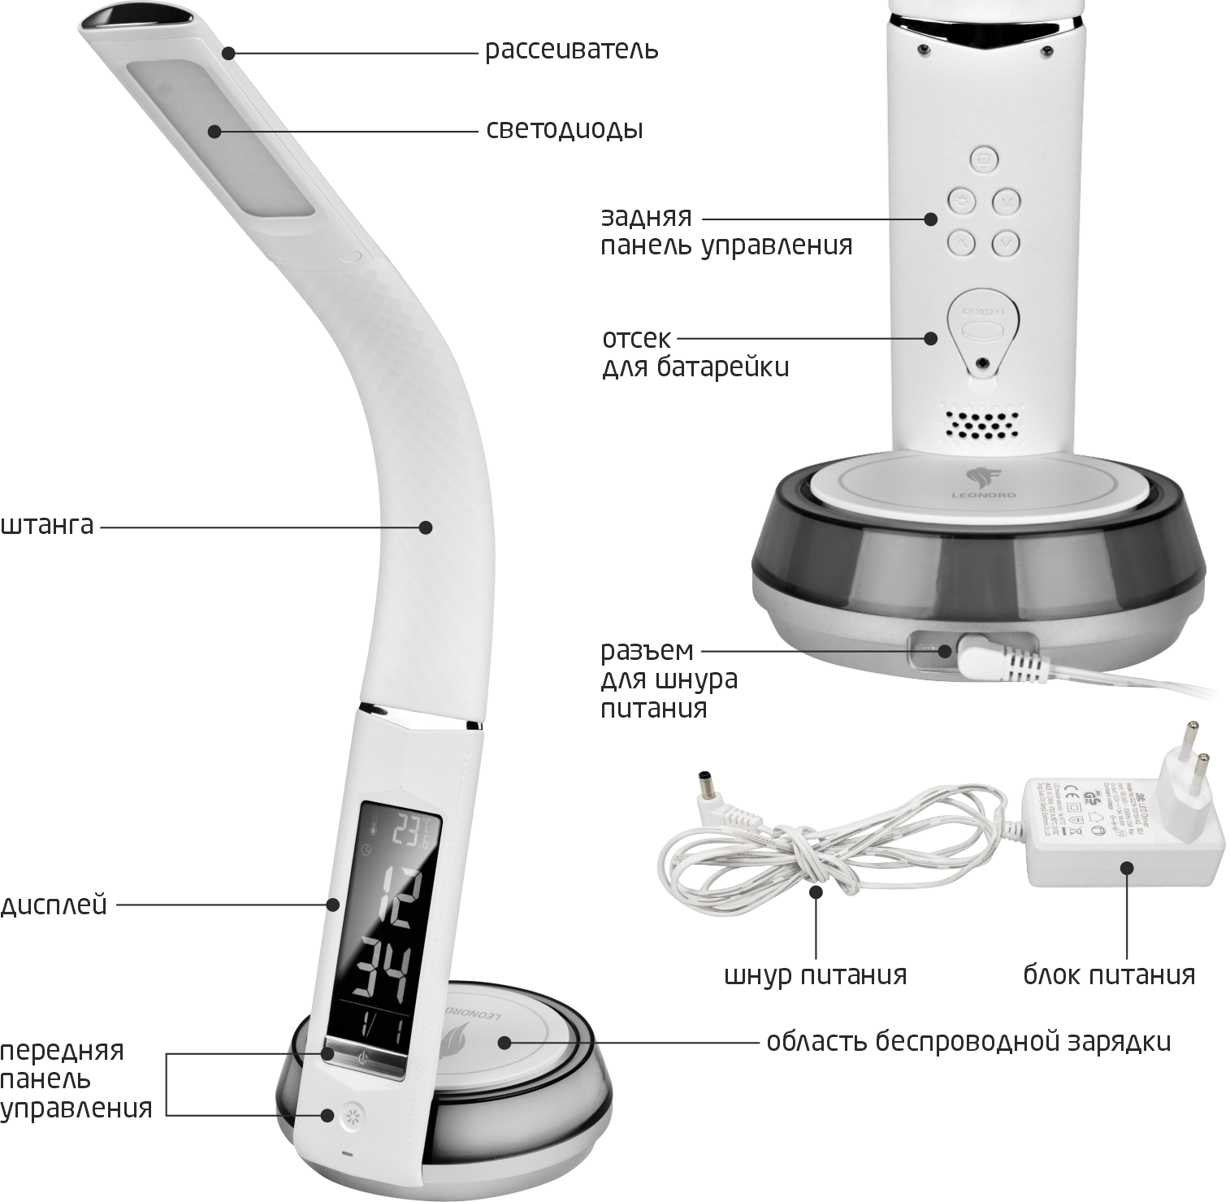

Работа
- Распакуйте лампу, убедитесь, что на корпусе отсутствуют повреждения, проверьте исправность сетевого шнура.
- Установите лампу на ровную сухую поверхность.
- Используйте шнур для подключения, который идет в комплекте с вашей лампой.
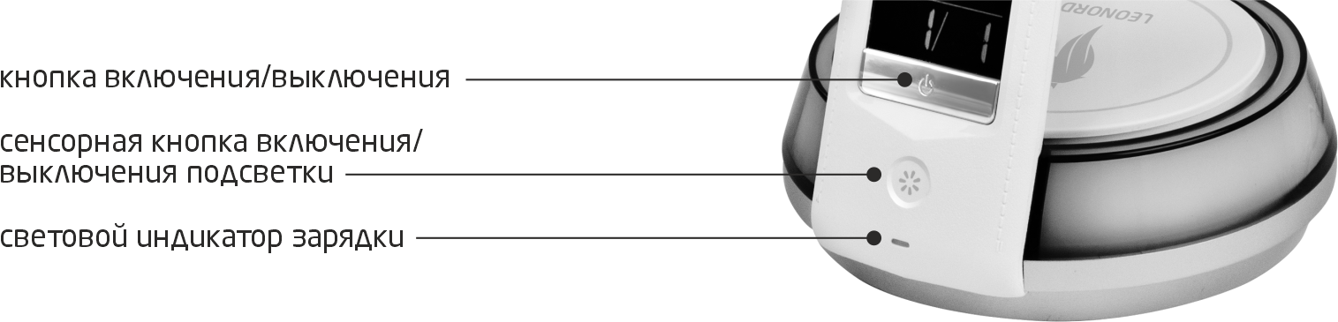
- Лампа готова к эксплуатации.

При помощи передней панели управления вы можете включить свет лампы, выбрать режим освещения, включить подсветку и настроить яркость.
- Для того, чтобы включить лампу, вам необходимо нажать на кнопку включения/выключения.
Всего у лампы три уровня яркости:
первое нажатие – минимальная яркость освещения
второе нажатие – средняя яркость освещения
третье нажатие – максимальная яркость освещения
Ваша лампа имеет три режима освещения: холодный свет (белый), теплый свет (желтый), нейтральный (белый + желтый). Для переключения режима нажмите и удерживайте кнопку включения/выключения в течение 3х секунд.
При повторном включении лампа автоматически включит тот свет, который был вами установлен в последний раз, при условии, что лампа не была отключена от сети электропитания. В случае, если лампа была отключена от сети электропитания, автоматически будет включен холодный свет.
- Для того, чтобы включить подсветку, вам необходимо нажать на кнопку включения/выключения подсветки.
Для того, чтобы подсветку выключить, вам необходимо нажать и удерживать кнопку в течение 3х секунд.
Лампу с подсветкой вы можете использовать как ночник, не включая свет рассеивателя.

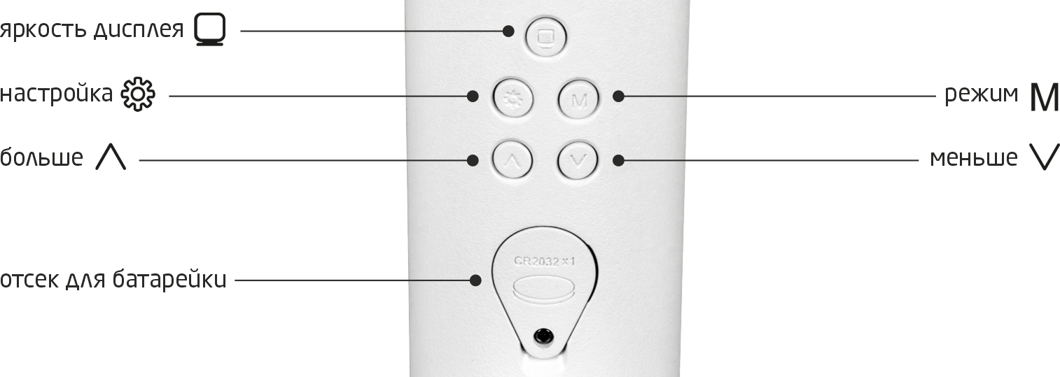

При помощи кнопки Яркость дисплея вы можете отрегулировать яркость.
Первое нажатие – включение и максимальная яркость.
Второе нажатие – минимальная яркость.

Настройка времени и даты

- Для настройки времени и даты, нажмите на кнопку Настройка и настройте нужно время, используя кнопки Больше и/или Меньше.
- Нажмите на кнопку Настройка еще раз для того, чтобы установить минуты.

- Нажмите на кнопку Настройка для того, чтобы установить дату. Будьте внимательны, первое значение – это обозначение месяца: январь – 1, февраль – 2. март – 3, апрель – 4, май – 5, июнь – 6, июль – 7, август – 8, сентябрь – 9, октябрь – 10, ноябрь – 11, декабрь -12.
- Нажмите на кнопку Настройка еще раз для того, чтобы установить дату.
Настройка будильника
Для настройки будильника необходимо перейти в режим будильника, нажимая на кнопку Режим, до появления значка «» на дисплее. Установите необходимое время. Для активации будильника нажмите на кнопку больше. Появится значок «», ваш будильник активирован. Вы можете установить повтор будильника через заданное время. Для активации нажмите кнопку Больше. На дисплее отобразится значок «», повтор будильника активирован.
После завершения все настроек нажмите кнопку Режим.
Для отключения будильника нажмите на кнопку Настройка.

Отображение температуры
На дисплее температура может быть отражена в градусах Цельсия или Фаренгейта. Для переключения отображения температуры используйте кнопку Меньше.
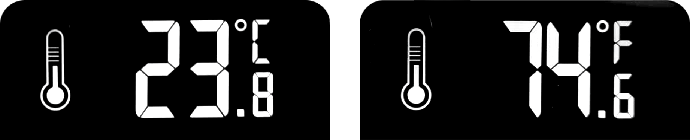

Функция беспроводной зарядки
Перед тем как воспользоваться функцией беспроводной зарядки, необходимо убедиться, что ваше мобильное устройство соответствует стандарту питания беспроводной зарядки Qi. Данную информацию вы можете найти в технических характеристиках своего мобильного устройства.
Если ваше устройство поддерживает данную функцию:
- Положите ваше устройство в область беспроводной зарядки.
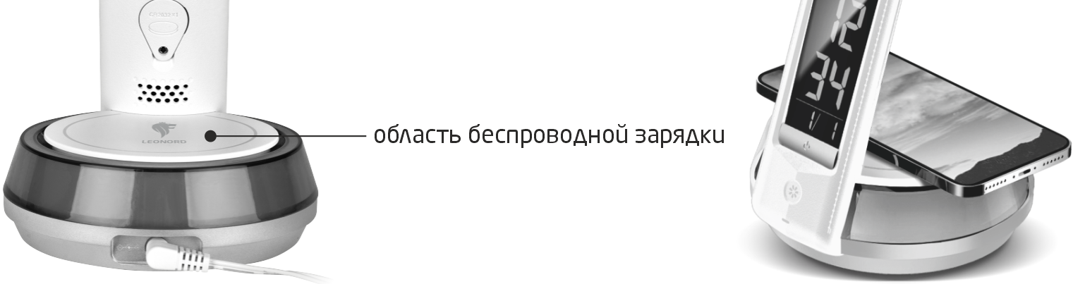

- Световой индикатор зарядки горит красным цветом.
- При достижении полной зарядки, индикатор будет гореть зеленым цветом.
Мы рекомендуем снимать чехол с устройства при использовании беспроводной зарядки. Если у вас толстый или металлический чехол, зарядка может не сработать.

Чистка
- Перед чисткой всегда отключайте прибор.
- Подождите пока прибор полностью остынет.
- Протрите влажной салфеткой верхнюю поверхность лампы и подставку.
Хранение
- Убедитесь, что прибор полностью остыл.
- Выполните все пункты раздела «Чистка».
- Храните прибор в сухом прохладном месте.

Транспортирование
- Электроприбор в упаковке производителя можно транспортировать всеми видами крытого транспорта в соответствии с правилами перевозки грузов, действующих на данном виде транспорта. При транспортировании должны быть исключены любые возможные удары и перемещения упаковки с электроприбором внутри транспортного средства.

Назначение прибора
Лампа настольная с беспроводной зарядкой для телефона Leonord LE-1400T предназначена для освещения рабочих мест дома и в офисе, зарядки вашего мобильного устройства. Также может быть использована в качестве ночника. С функцией установки часов и будильника.
- Используйте лампу в помещениях с температурой от 0°С до +45°С и относительной влажностью не выше 85%.

Технические характеристики
Мощность 18 Вт
Напряжение 220-240 В 50-60 Гц.
Дисплей работает от батарейки 1*CR2032 (3В) (входит в комплект)
Световой поток: 200-300 лм.
Высота лампы 54 см.
Беспроводная зарядка для телефона QI 5 Вт.
Состав: пластмасса, металл.
Дата производства товара указана на упаковке.
Гарантийный период – 2 года.
Срок службы – 35 000 часов.

По окончании срока службы прибор должен быть утилизирован с наименьшим вредом для окружающей среды, в соответствии с правилами по утилизации отходов в вашем регионе.
В целях улучшения качества продукции, дизайн и спецификация могут быть изменены без предварительного уведомления.
LEONORD постоянно расширяет сеть сервис-центров. Полный перечень сервис-центров LEONORD на территории РФ вы можете узнать по телефону: +7(812) 633-00-00.
Реализация прибора осуществляется через торговые точки и магазины согласно законодательству РФ.
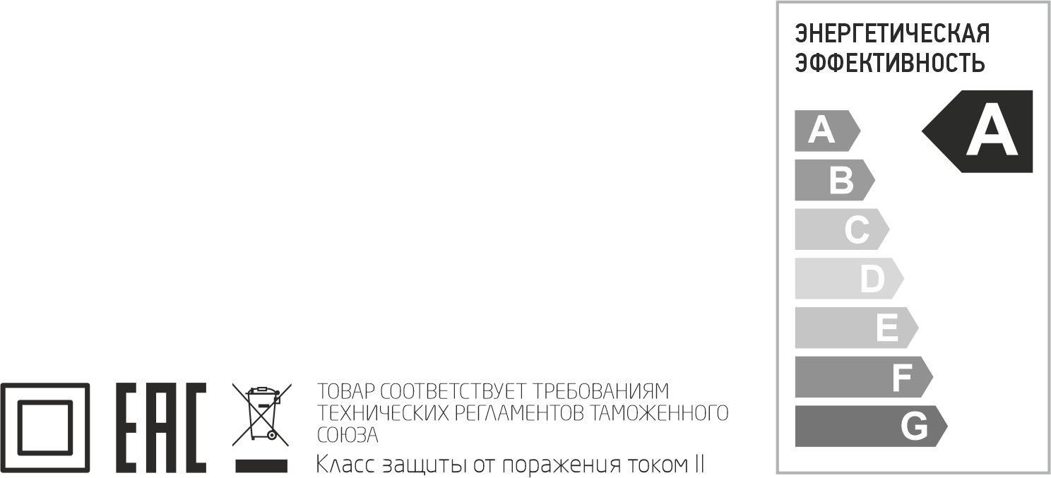
Поставщик-импортер и Организация уполномоченная принимать претензии: ООО «ТОП-Импорт»
Адрес: 197348, Россия, г. Санкт-Петербург, Коломяжский пр., дом №10, Лит. Э.
Производитель-экспортер: НИНГБО ДЖОЙФУЛ ИНТЕРНЭШНЛ КО., ЛТД. (NINGBO JOYFUL INTERNATIONAL CO., LTD) Адрес: RM. 2113, NO. 118 DALIANG STREET, HAISHU, NINGBO, CHINA (РМ. 2113, №118 ДАЛЯН СТРИТ, ХАЙШУ, НИНБО, КИТАЙ). Произведено в Китае.

